**远程桌面会话多开 RDP WRAPPER**

https://blog.csdn.net/super319/article/details/106202774?utm_medium=distribute.pc_relevant.none-task-blog-title-4&spm=1001.2101.3001.4242

https://github.com/stascorp/rdpwrap/releases

.打开RDPConf.exe检测是否可用：

如果安装的版本包含当前windows版本，可直接使用：  
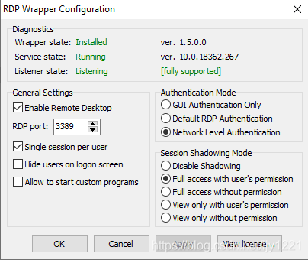  
如果出现not listening [not supported]提示，说明安装的版本不支持当前的 windows 版本。  
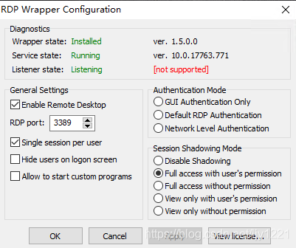

可运行winver确定当前windows版本，然后在 github issue 里面找到别人发的对应的 rdpwrap.ini 替换 C:\Program Files\RDP Wrapper 目录里面旧的 rdpwrap.ini文件。  
不能替换的话全选复制粘贴替换即可。新版的1909版本在issue里已经有可替换版本了

Version 1909(OS Build 18363.418)可用的.ini如下：  
<https://github.com/stascorp/rdpwrap/files/3863419/rdpwrap_10.0.18363.476_1909.zip>

替换成功后运行RDPConf.exe会显示fully support  
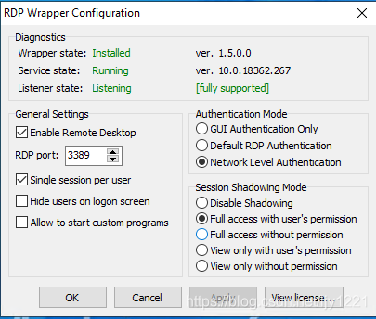

如果状态还是显示[not supported]，那重启下REMOTE DOSKTOP SERVICES后再验证

组策略设置

    依次打开：gpedit.msc>计算机配置>管理模板>Windows组件>远程桌面服务>远程桌面会话主机>连接

    接着：

    1.将“远程桌面服务用户限制到单独的远程桌面服务会话”设置为“已禁用”

###

  （使用此策略设置可以将用户限制到单独的远程桌面服务会话。 如果启用此策略设置，则将使用远程桌面服务远程登录的用户限制到该服务器上的单独会话(活动状态或断开连接状态)。如果用户将会话保持在断开连接状态，则下次登录时用户将自动重新连接到该会话。 如果禁用此策略设置，则允许用户使用远程桌面服务进行不限数量的同时远程连接。 如果未配置此策略设置，则“远程桌面会话主机配置”工具中的“限制每个用户一个会话”设置将确定是否将用户限制到单独的远程桌面服务会话。）

###

    2.将“限制连接的数量”设置为“已启用”，同时在选项里面“允许的RD最大连接数”设置为你想要的数量，这里我设置为3个最大连接数。

###

(指定远程桌面服务是否限制同时连接到服务器的数量。 可以使用此设置限制服务器上活动的远程桌面服务会话的数量。如果超出此数量，则尝试连接的其他用户将收到错误消息，以通知他们服务器正忙，需要稍后再试。限制会话的数量可提高性能，因为请求系统资源的会话较少。默认情况下，RD 会话主机服务器不限制远程桌面服务会话的数量，并且管理远程桌面允许两个远程桌面服务会话。

若要使用此设置，请输入希望为服务器指定的最大连接数量。若要指定不受限制的连接数量，请键入 999999。

如果将状态设置为“启用”，则最大连接数量限制为与服务器上运行的 Windows 版本和远程桌面服务的模式相一致的指定数量。

如果将状态设置为“禁用”或“未配置”，则在“组策略”级别上不强制限制连接的数量。

注意: 此设置专门为在 RD 会话主机服务器(即，运行安装有远程桌面会话主机角色服务的 Windows 的服务器)上使用而设计。)